
Seminārs ražojošām lauku saimniecībām
„Kā sagatavoties tūristu uzņemšanai”
2015. gada 30.septembrī, Kokneses novads, saimniecība "Kalnavoti"

10.00 Kafijas pauze un reģistrācija
10.30 Kāpēc ražošana un tūrisms? Esošā situācija – realitāte, nepieciešamības un attīstība.
Zanda Krūklīte, Zemnieku saeima

10.45 Iepazīšanās ar Zemnieku saeimas izstrādātajiem mārketinga mācību materiāliem.
Inga Bērziņa, Zemnieku saeima

11.00 – 11.30 Tūristu uzņemšanas priekšrocības ražojošās saimniecībās, Tūrisma uzņemšanai nepieciešamā infrastruktūra un citi priekšnoteikumi.
LLTA „Lauku ceļotājs” valdes priekšsēdētāja Asnāte Ziemele

11.30 – 12.00 Piemēri Latvijā – dažāda lieluma un rakstura ražojošas saimniecības un tūristi
Juris Smaļinskis

12.30 – 13.00 Saimniecības un tās produkcijas prezentācija pirms, pēc apmeklējuma un apmeklējuma laikā. Kā izveidot veiksmīgu prezentāciju, parauga demonstrējums, instrukcija.
Mārketinga eksperte Elīna Kalēja

13.00 – 14.00 Pusdienas

14.00 – 15.00 Saimniecības apmeklējums. Saimnieka prezentācija – diskusijai.

15.00 - 16.00 Kafijas pauze un dalībnieku diskusija par dzirdēto un redzēto saimniecībā, prezentācija analīze, ieteikumi uzlabojumiem.

Lūdzam pieteikties: līdz 25.09.2015 Māra tel. 26626535 e-pasts: mara@zemniekusaeima.lv

Semināra vieta:
Kokneses novads, Koneses pagasts “Kalnavoti” http://www.kalnavoti.lv/kontakti . Tālrunis: 26554204 (Raimonds) vai 29357420 (Kristīne).


Projektu atbalsta Zemkopības ministrija un Lauku atbalsta dienests
Projektu atbalsta Zemkopības ministrija un Lauku atbalsta dienests



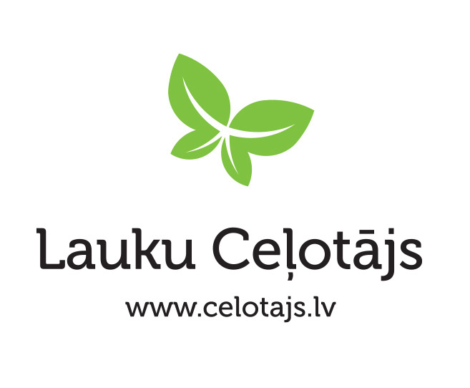

Seminārus informatīvi atbalsta:
Projektu atbalsta Zemkopības ministrija un Lauku atbalsta dienests
Projektu atbalsta Zemkopības ministrija un Lauku atbalsta dienests
Projektu atbalsta Zemkopības ministrija un Lauku atbalsta dienests
Projektu atbalsta Zemkopības ministrija un Lauku atbalsta dienests

